**РУКОВОДСТВО ПО МОНТАЖУ И ЭКСПЛУАТАЦИИ**

Автономная система отопления (АСОТ)

ООО ПФ «АСОТ»

Екатеринбург 2024 г

СОДЕРЖАНИЕ

1. Правила безопасности………………………………………………………………….…2

2. Назначение………… ……………………………………………………………………...2

3. Технические параметры системы АСОТ…….…………………………………………..2

4. Область применения………………………….…………………………………………...3

5. Монтаж системы АСОТ…………………………………………………………………..3

6. Комплект поставки системы АСОТ ……………………………………………………..7

7. Маркировка………………………………………………………………………….……..7

**1.Правила безопасности.**

Система поддержания температуры будут работать без сбоев в случае монтажа с соблюдением надлежащий инженерной практики. **Внимательно прочитайте инструкцию !!!** Запрещено использовать систему любым образом, нарушающим правила безопасности эксплуатации. Осторожно! Не подавайте питание на нагревательный элемент, пока он не будет смонтирован. Не производите монтаж нагревательного элемента, если он повреждён. Запрещено каким-либо образом модифицировать данные устройства или применять не по назначению. Также проверьте отсутствие острых частей, такие как сварные швы, металлические элементы и т. д, которые могут повредить нагревательный элемент. Ни в каких случаях нельзя допускать самопересечение нагревательного элемента. Закрывайте весь нагревательный элемент и подогреваемую деталь теплоотводящим материалом (цементно-песчаная стяжка, отсев и т.д.) рекомендуемой толщины. Нагревательный элемент следует включать только после завершения монтажных работ. Произведите подключение к подходящему и надлежащим образом защищенному электропитанию. Система должна содержать механизмы электрозащиты (автоматический выключатель, предохранитель, размыкатель, и т. д.), соответствующие местным применимым стандартам.

**Внимание! При использовании систем АСОТ необходимо подключение терморегулятора, управляемый обязательно только по датчику пола ! (при работе терморегулятора по датчику воздуха, возможен перегрев системы и выход ее из строя).**

**2.Назначение системы АСОТ.**

Используются для обогрева и поддержания температуры поверхности пола, используется как основное отопление. Одна система может использоваться в одной горизонтальной плоскости (не допускается переход одной системы по высоте). В больших помещениях, площадью более 30м*2 устанавливаться две и более систем.

**3. Технические параметры системы АСОТ.**

Температура эксплуатации систем от - 25С до + 50С. Абсолютно герметичен, в качестве теплоносителя используется безопасный антифриз на основе пропилен гликоля. Потребляемая мощность систем, при обогреве объектов до +22С, в зимний период времени составляет от 20 Вт/м*2.

В системах используется провод мощностью 20Вт/м. Общая мощность систем отопления на погонный метр составляет не более 40Вт/м

|  |  |  |  |  |  |  |  |
| --- | --- | --- | --- | --- | --- | --- | --- |
| Модель | Длина системы, L (м) | Мощность, Вт | Сопротив-ление, Ом | Объем системы, м3 | Вес системы кг. | Эффективная площадь обогрева, м*2 | Площадь укладки системы, м*2 |
| АС-05 | 21 | 840 | 58,0 | 0,066 | 7,5 | до 8 | От 5 до 7 |
| АС-07 | 28 | 1120 | 42,0 | 0,096 | 9,8 | до 11 | От 7 до 9 |
| АС-09 | 35 | 1400 | 36,0 | 0,098 | 12,3 | до 14 | От 8,75 до 11,67 |
| АС-11 | 42 | 1680 | 30,0 | 0,01 | 14,7 | до 17 | От 10,5 до 14 |
| АС-15 | 56 | 2240 | 22,0 | 0,16 | 19,5 | до 22 | От 14 до 17 |
| АС-18 | 70 | 2800 | 16,0 | 0,17 | 24,4 | до 28 | От 17 до 21 |
| АС-22 | 84 | 3360 | 12,0 | 0,18 | 29,2 | до 33 | От 21 до 25 |

*Предприятие изготовитель оставляет за собой право, вносить изменения в конструкцию не влияющие на качество продукции.*

Электропитание стандартное 220В, максимальная допустимая температура нагрева провода +55 С. В изолированном состоянии, без охлаждения температура достигает до +120С, это может привести к поломке системы.

**НЕ ВКЛЮЧАТЬ до монтажа системы. Не включать без терморегулятора.**

**4. Область применения системы АСОТ.**

Система АСОТ применяется, в качестве основного отопления загородных домов, бань, теплиц, бассейнов, производственных помещений, торговых площадей, автосервисов и т.д. В многоквартирных домах система АСОТ применяется для обогрева балконов, а так же комфортного обогрева тёплого пола.

**5. Монтаж системы АСОТ.**

Измерьте площадь помещения и сделайте схематичный чертеж, подготовьте все необходимые материалы.

Теплоизоляция пола

1. Уложите слой экструдированный пенополистирол толщиной не менее 5см. на 1 этаже.

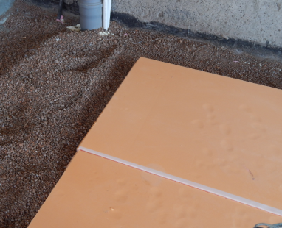

1. Поверх постелите фольгу S80мкм.

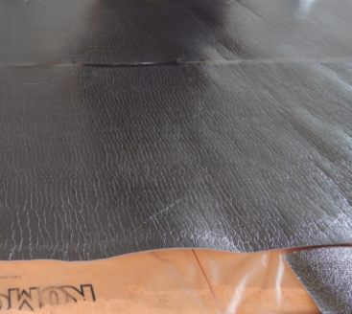 (Если пол тёплый или уже утеплён, то достаточно положить фольгированную подложку с лавсановым покрытием толщиной 10мм).

1. 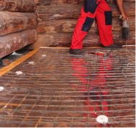Положите армирующую сетку с ячейкой 50х50 мм и диаметр прутка не менее 3 мм и закрепите ее строительными «Грибами»

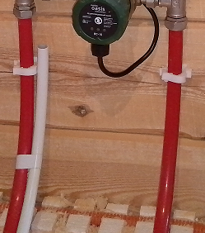Произвести укладку трубы

1. В БКУ фиксируем зажимным хомутом начало трубы. Отступив от стен на 15-20 см. производится укладка трубы по периметру комнаты, **с перепадом по горизонту не более 10 мм.**

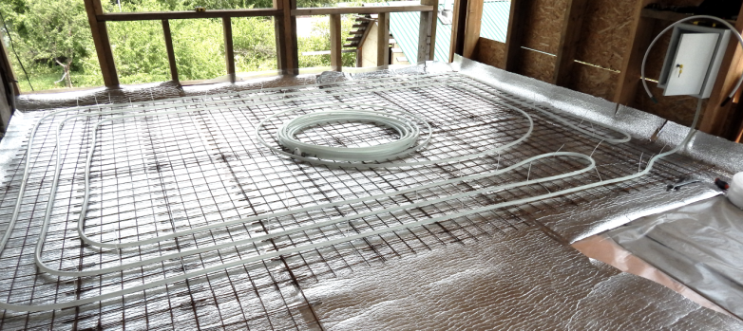

1. Трубу крепим к армирующей сетке пластиковыми хомутами. Также можно использовать специальные зажимы для крепления пластиковых труб

(**Не закрепляйте систему АСОТ с помощью стальной проволоки**). **Не допускается наличие металлической сетки и проволоки сбоку и над трубой.**

1. Расстояние между трубами 20-30см.
2. 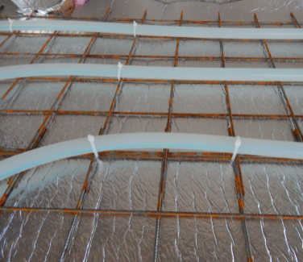Оставляем место для сгибов, чтобы трубы сильно не перегибались. Диаметр сгиба – не менее 20см.
3. Закрепляем трубы зажимами или хомутами через каждые 0,5- 0,8 м.
4. В месте сгибов прочно фиксируйте трубу несколькими креплениями.
5. Прочно закрепляем трубу, чтобы она не отошла во время заливки стяжки.
6. В конце укладки заводим второй конец трубы в БКУ и так же фиксируем зажимным хомутом. Оба конца трубы в БКУ должны быть выведены на одном уровне.

Установка насосного узла

1. 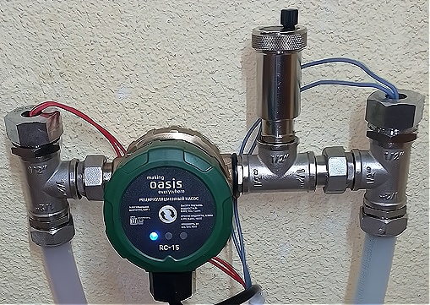Ослабить фитинги на концах трубы и повернуть их, чтобы выходы тройника с заглушками были направленны друг на друга.
2. Снять заглушки с фитингов и произвести подключение компенсационного узла.
3. Затянуть фитинги на концах трубы и насосном узле.
4. Долить жидкость (пропиленглюколь) в автоматический воздухоотводчик предварительно открутив крышка, что бы уровень был 30 мм от дна воздухоотводчика.

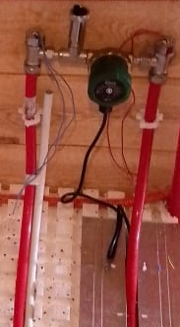

Установка термодатчика

1. Термодатчик укладываем, вдоль одной из труб системы прижав к ней вплотную и фиксируя хомутами.
2. Термодатчик укладывается от терморегулятора в сторону центра отапливаемого помещения.

Подключение системы АСОТ

1. 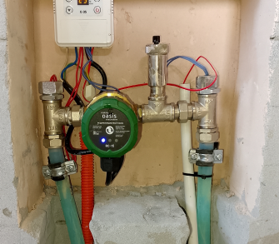Подключаем магистраль 220В к терморегулятору соблюдая полярность «ФАЗА» и «НОЛЬ» **ВНИМАНИЕ ! При подключении магистрали 220В. Проверти отсутствие напряжение на проводах.**
2. Провода от системы подключаем к терморегулятору, согласно «руководству к терморегулятору», полярность любая.
3. Провода от насоса подключаем к терморегулятору на выводные клеммы 220В (OUT)
4. Провода от термодатчика подключаем к терморегулятору, согласно «руководству к терморегулятору».

Заливка стяжки

Перед заливкой стяжки:

1. Провести визуальный осмотр системы АСОТ на факт повреждения при монтаже.
2. 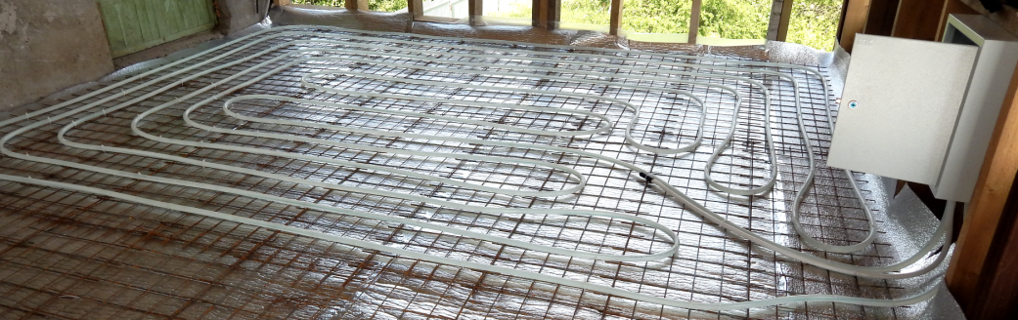 Проверить уровень жидкости в бочке и протечки на фитингах в БКУ.
3. Проведите пробный запуск, подав питание на систему АСОТ не более 15 мин. Определив, что система нагревается (визуально), произведите отключение питание от системы АСОТ
4. Разложить демпферную ленту по периметру заливаемого помещения. В качестве стяжки используйте песчано- цементный раствор. Толщина стяжки – от 50 мм.

|  |
| --- |
| Определите расчетным методом возможные максимальные нагрузки на имеющуюся электрическую сеть с учетом одновременного подключения всех приборов в данной комнате. Уточните у специалиста пропускную способность внутреннего сетевого кабеля и номинальную мощность предохранительных автоматов.  **Если не хватает выделенной мощности на объект, рекомендуется применять реле тока приоритета.** |

**6. Маркировка.**

Маркировка системы содержит следующие характеристики: модель, мощность системы, длина системы, площадь укладки системы.

Пример маркировки

|  |
| --- |
|  |
| **Модель АС-09** |
| **L=35 м., Р=1400 Вт** |
| **Sукладки = 8,8 - 10,5 м2** |

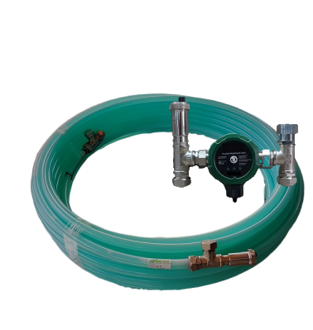

**7. Комплект поставки**

1. Система АСОТ – 1 шт.

2. Металлопластиковая труба с датчиком температуры 2,0 м. – 1шт.

3. Насосный узел с автоматическим воздухоотводчиком.

4. Руководство по монтажу и эксплуатации.

1. **Эксплуатация системы АСОТ**
2. Во время эксплуатации температуру на терморегуляторе выставлять не более 45 С
3. Не менее раз в два года производить частичную замену пропиленглиголя, производить замер сопротивления греющего провода и проверку соединения греющего и силового провода.
4. Визуальный осмотр соединительных фитингов на протечку.

**9**. **Гарантийный талон.**

Гарантийный срок на систему автономного отопления АСОТ составляет 3 года.

Требования для сохранения гарантии на систему АСОТ:

* 1. Выполнение монтажа и соблюдение условий эксплуатация согласно «Руководству по монтажу и эксплуатации»
  2. Сделать подробные фотографии укладки системы до заливки стяжки (при самостоятельном монтаже) и отправить по эл. почте поставщику, указанной в гарантийном талоне, после подтверждения поставщиком правильности монтажа произвести заливку стяжки. (ФОТО: 1. Раскладка системы, 2. Установка термодатчика, 3. Подключение системы и насосногоузла к терморегулятору\

**Информация о системах:**

|  |  |  |  |
| --- | --- | --- | --- |
| Модель | Площадь покрытия, м2 | Эффективная площадь обогрева, м2 | Кол-во, шт. |
| АС-05 | 5,3-6,3 | 8 |  |
| АС-07 | 7,0-8,5 | 11 |  |
| АС-09 | 8,8-10,5 | 14 |  |
| АС-11 | 10,5-12,5 | 17 |  |
| АС-15 | 14,0-16,8 | 22 |  |
| АС-18 | 17,5-21,0 | 28 |  |
| АС-22 | 21,0-25,2 | 33 |  |

**С руководством по эксплуатации ознакомлен** ________________ /__________________________/

Название объекта: _____________________________________________________________________

Установку произвел: ___________________________________________________________________

Контактная информация монтажной органицации:__________________________________________________________________________________________________________________________________________________________________

Продавец:

Контактная информация продавца: г. Екатеринбург тел. +7(982)694-71-41 e-mail: **info@pf-asot.ru**

Дата продажи: « » ____________ 2024г.

_________________ М.П.